# Triangulo

## Algoritmo

1-Escreva na tela (“Digite o primeiro lado do triângulo”)

2- Leia (l1)

3-Escreva na tela (“Digite o segundo lado do triângulo”)

4- Leia (l2)

5-Escreva na tela (“Digite o terceiro lado do triângulo”)

6- Leia (l3)

7- Se (l1 < l2+l3 ou l2 < l1+l3 ou L3 < l2+l3) então

8-Escreva na tela (“Isto forma um triângulo”)

9-Se (l1=l2 e l2=l3)

10-Escreva na tela (“Equilatero”)

11- Senão se (l1!=l2 e l2!=l3) então

12- Escreva na tela (“Escaleno)

13- Senão

14-Escreva na tela (“Isósceles”)

15-Fim-se

16-Senao

17-Escreva na tela (“Isto não forma um triângulo”)

18-fim-se

19-fim-algoritmo

# Portugol

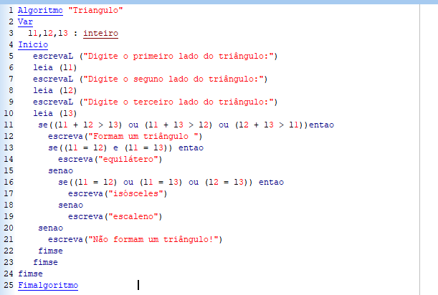

## Java

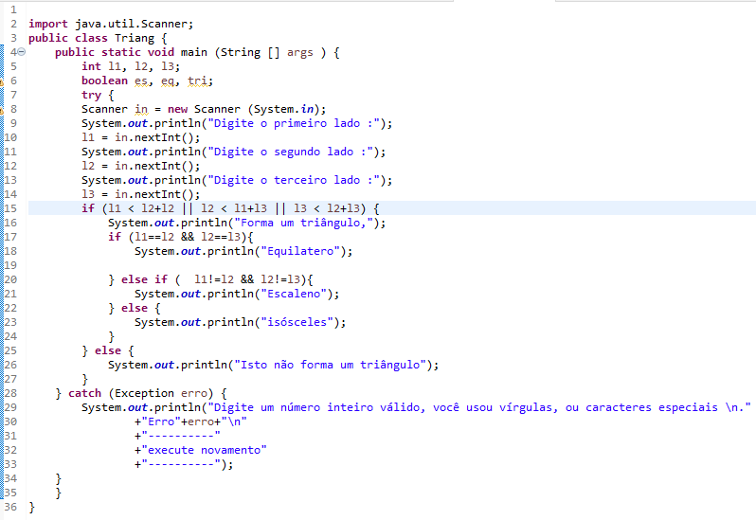

## Fluxograma